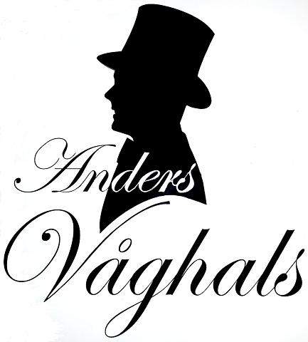

Rabatter för medlemmar

Nedanstående har vi rabatter hos. Ange ”Anders Våghals” och ditt lägenhetsnummer. Det kan behövas att du visar legitimation.

Nybloms rör, Valbovägen 303, 15%

Stefanssons golv, Valbovägen 303, 15%

Cykel o Sportverkstan, Kungsgatan 14, 10%

Färgton, Kryddstigen 10, 10–25%

Elon, S Kungsgatan 6, 10% (gäller 20190901-20200901)

*Denna lista kommer att uppdateras löpande. Senast uppdaterad*

*2019-09-01*